IMG_256

### **[点微]微信平台**

Discuz 论坛微信运营首选平台

**多图文菜单组件如何设置多图文？**

**【第一步】：多图文内容设置关联指令**

# 1、找到多图文菜单

[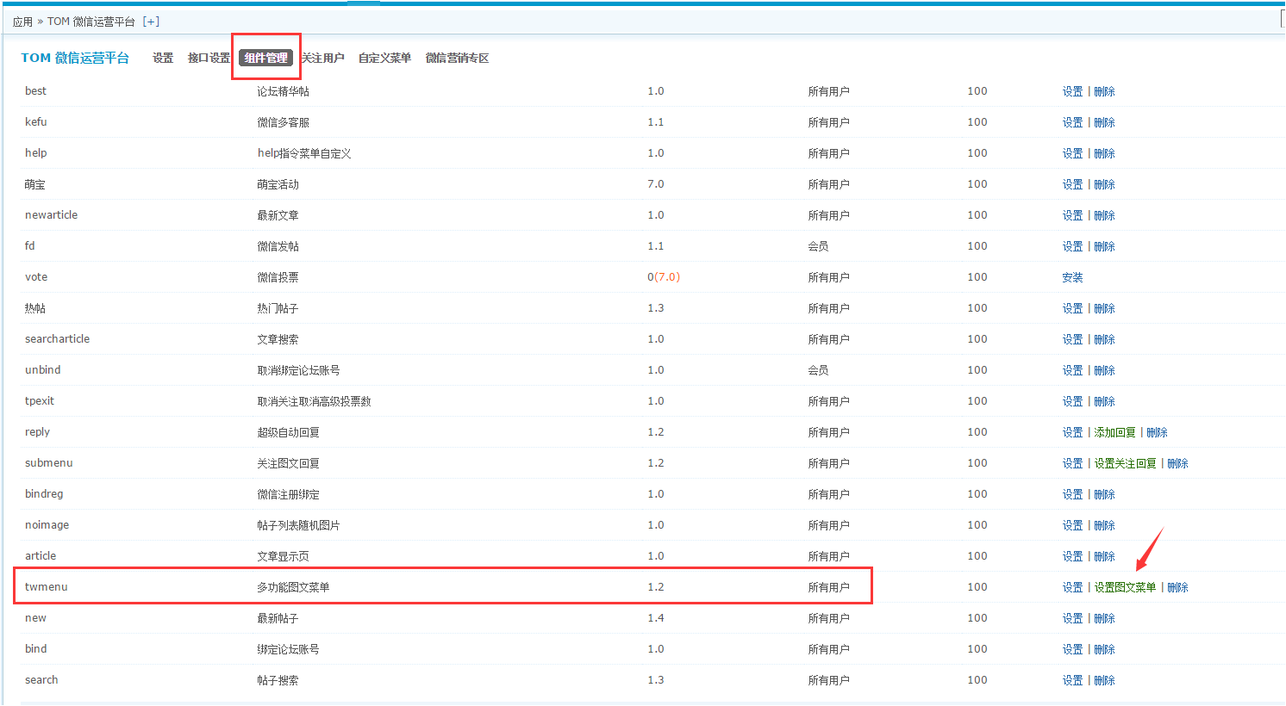](http://www.tomwx.cn/source/plugin/tom_editor/editor/attached/image/20170302/20170302020448_56604.png)

# 2、添加多图文

[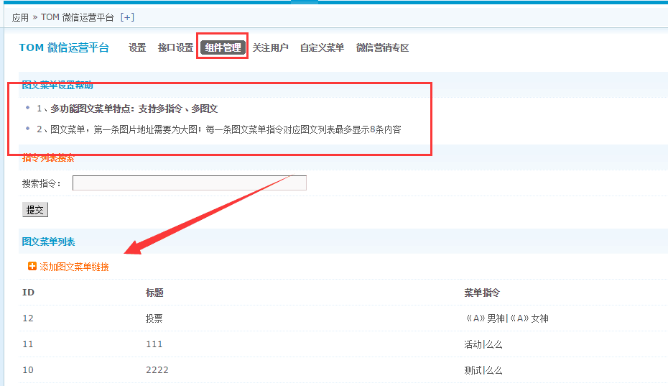](http://www.tomwx.cn/source/plugin/tom_editor/editor/attached/image/20170304/20170304040128_22640.png)

**3、设置菜单组件**

[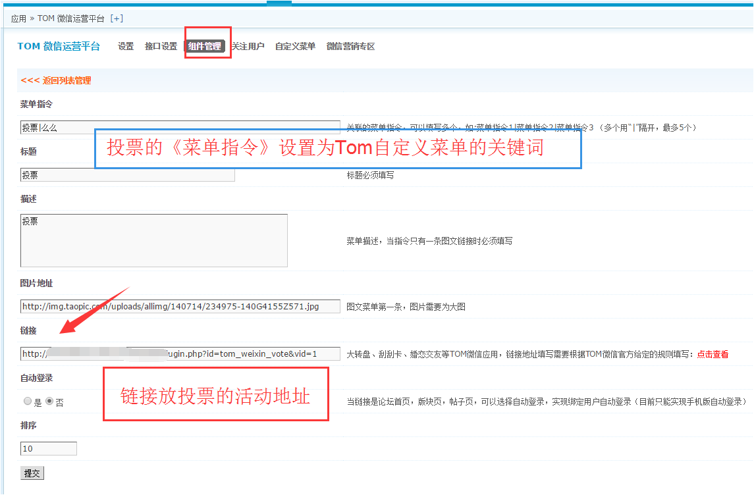](http://www.tomwx.cn/source/plugin/tom_editor/editor/attached/image/20170302/20170302020556_53023.png)

# 4、粘贴活动地址到多图文链接里面

[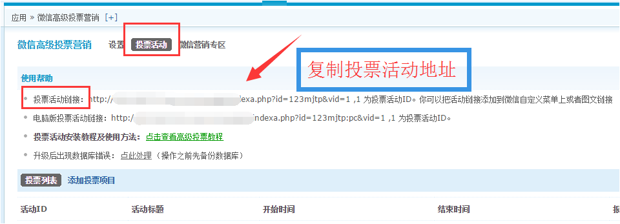](http://www.tomwx.cn/source/plugin/tom_editor/editor/attached/image/20170302/20170302020802_87098.png)

**【第二步】：添加多条图文内容设置相同关联指令**

[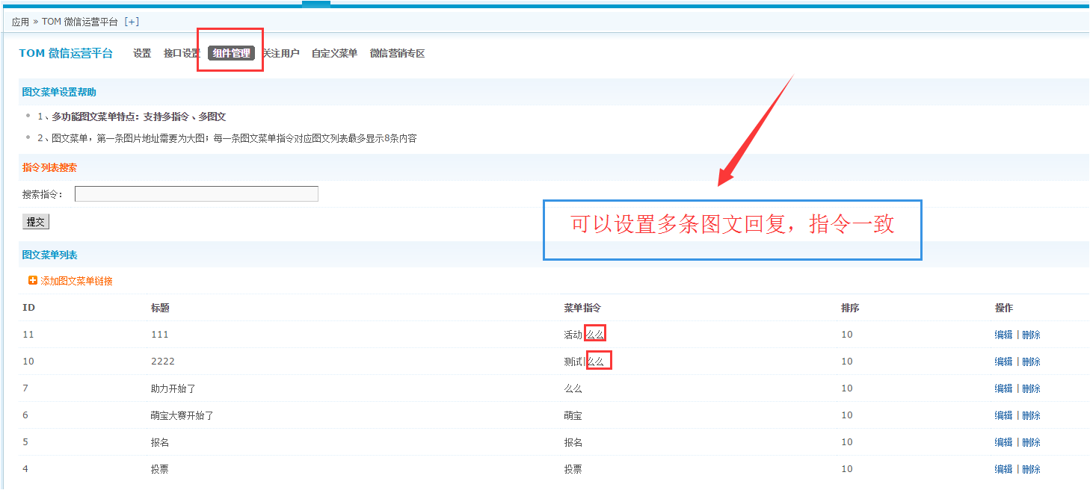](http://www.tomwx.cn/source/plugin/tom_editor/editor/attached/image/20170302/20170302020735_72771.png)

**【第三步：】公众账号上发送设置的关键词“么么”就会回复上面设置的两条多图文**

**多图文原理：用户发送你设置的关键词的时候，程序会搜索关联了这个关键词的多图文内容，然后返回搜索到的多条内容，就形成了多图文。**